Kazalo
1. Spremembe po 1.1.2010 na področju obračunavanja DDV 2
2. Namestitev dodelav 3
3. Novi davčni klasifikatorji 3
4. Vnos prejetih računov in samoobdavčitev 6
4.1.1 Samoobdavčitev z nastalo obveznostjo in pravica do odbitka v istem davčnem obdobju 7
4.1.2 Samoobdavčitev z nastalo obveznostjo in pravica do odbitka NI v istem davčnem obdobju 7
4.1.3 Samoobdavčitev z nastalo obveznostjo in pravica do odbitka NI v istem davčnem obdobju (račun prejmemo po zaključku davčnega obdobja) 8
5. Nova davčna poročila 12
5.1.1 Davčno poročilo v programu Glavna knjiga (Fa, ZAJ) 12
6. V prilogi excel datoteka z opisom davčnih klasifikatorjem 14
7. Vnos izdane fakture po 76. a členu – vnos davčne oznake 14
8. Vnos izdane fakture po 76. a členu – vnos fakture 15
9. Poročila – Evidenca IR 17
10. Poročila – Rekapitulacijsko poročilo 18
11. Poročila – Poročilo o dobavah (76. a člen) 19

Spremembe po 1.1.2010 na področju obračunavanja DDV
Direktiva 2006/112/ES s Prilogo št. VI omogoča uporabo mehanizma obrnjene davčne obveznosti v gospodarskih sektorjih, ki jih je zaradi njihove narave ali zaradi njihovega delovanja zelo težko nadzirati. Novela Zakona o davku na dodano vrednost (v nadaljevanju ZDDV-1B) (Uradni list RS, št. 85/2009) uvaja obrnjeno davčno obveznost v gradbeništvu in nekaterih drugih dejavnostih med zavezanci v Sloveniji, identificiranimi za DDV. Spremembe začnejo veljati s 1.1.2010, kar pomeni da bo potrebno oddati podatke na novem obrazcu za januarske podatke (do 28.2.2010 oziroma do 20.2.2010 za tiste, ki bodo morali oddati tudi rekapitulacijsko poročilo).
Obrnjena davčna obveznost (samoobdavčitev) pomeni, da so namesto dobaviteljev DDV dolžni obračunati in plačati prejemniki dobav in naročniki storitev ter plačniki predplačil, povezanih z opravljanimi dobavami in storitvami, za katere je predpisana obrnjena davčna obveznost. Prejemniki dobav imajo seveda tudi pravico do odbitka DDV, če so izpolnjeni pogoji za odbitek DDV. Pravilo obrnjene davčne obveznosti se bo, skladno z določili 76. a člena ZDDV-1 izvajalo za prejem blaga in storitev:
- v gradbeništvu,
- pri posredovanju osebja v gradbeništvu,
- pri obdavčeni dobavi nepremičnin in
- pri dobavi odpadkov.
Med gradbena dela se uvrščajo vse vrste storitev, ki so v standardni klasifikaciji dejavnosti pod šifro F – GRADBENIŠTVO. V to področje spada splošno in specializirano gradbeništvo za stavbe in inženirske objekte, inštalacije in zaključna dela na stavbah. Upoštevane so tako nove gradnje kot obnovitvena dela, popravila, vzdrževanje, postavljanje montažnih stavb ali objektov na gradbišču, kot tudi gradnja začasnih objektov. Standardna klasifikacija pod šifro F- GRADBENIŠTVO se deli na:
- F 41 gradnja stavb,
- F 42 gradnja inženirskih objektov in
- F 43 specializirana gradbena dela.
Specializirana gradbena dela so:
- pripravljalna dela v gradbeništvu,
- inštaliranje pri gradnjah,
- zaključna gradbena dela ter
- krovstvo in druga specializirana gradbena dela.
Obrnjena davčna obveznost velja tako za dobave znotraj gradbenega sektorja (podizvajalci), kot tudi za dobave zavezancem, ki se ne ukvarjajo z gradbeno dejavnostjo.
Posredovanje osebja je predmet obrnjene davčne obveznosti v Sloveniji, če gre za posredovanje osebja v okviru gradbene dejavnosti. V primeru storitev s tujci je obrnjena davčna obveznost po splošnem pravilu (25. člen ZDDV-1).
V primeru dobave zemljišč in zgradb velja samoobdavčitev, kadar sta kupec in dobavitelj podala skupno izjavo, da želita obdavčenje v skladu s 45. členom ZDDV-1. Ta opcija je možna, kadar ima kupec pravico do celotnega odbitka DDV.
Pri dobavah odpadkov in rabljenega materiala je samoobdavčitev možna le v primerih, ki so navedeni v Prilogi III. a k Zakonu o davku na dodano vrednost.
Dobavitelj blaga in storitev, za katere se uporablja obrnjena davčna obveznosti v Sloveniji, je dolžan v doku 30 dni od prve dobave obvestiti DURS o začetku opravljanja tovrstnih dobav in storitev. Zavezan bo tudi k mesečnemu poročanju preko portala e-davki o vseh dobavah, ki jih je opravil za druge davčne zavezance, ki so plačniki davka.
V primeru dobav in storitev s področja gradbeništva osebam, ki niso identificirane za DDV, obrnjena davčna obveznost ne velja. DDV mora še naprej obračunati in plačati dobavitelj.
Pomembno je tudi to, da dobave in storitve v sistemu obrnjene davčne obveznosti ne morejo biti v ureditvi plačane realizacije.

Namestitev dodelav
V programih Orkester so uvedeni novi davčni klasifikatorji, ki bodo omogočali izvedbo samoobdavčitev.
Glavne spremembe zaradi katerih bodo narejene spremembe v Mit programih so:
- spremenjena je stopnja pavšalnih nadomestil (iz 4% na 8%),
- spremenjen je obrazec DDV-O in izvoz v datoteko za oddajo na e-davki,
- poročila o prejetih in izdanih računih v elektronski obliki,
- spremenjeno je tudi rekapitulacijsko poročilo,
- uvedeno bo novo poročilo - Poročilo o dobavah (76. a člen).
- prikaz dolgovanega davka na fakturi izdani po 76. a členu

V Mit programih je izvedena naslednja dodelava programov:
  - Zaradi dodanega novega polja v tabeli davčnih oznak je potrebno narediti setup na obstoječi bazi.
  - Zaradi dodanega poročila Poročilo o dobavah (76. a člen)
  - V mapo DBF kopiramo sistemske datoteke
  - Sistemske nastavitve kopiramo v mapo na katero lahko pokažemo v postopku setupu
  - V mapo EXE zamenjamo nove programe za Zajem, Fakturiranje in Glavno knjigo
  - V mapo IZPISI naj bodo samo poslani izpisi:
GKP_DDV_O_2010.*, GKP_DDV_ODB_2010.*, GKP_DDV_OBR_2010.
  - Poskrbimo za backup. Sprožimo setup s priloženimi nastavitvami. Uporabniki ne smejo biti v bazi, programih.
  - Po nadgradnji vstopimo v šifrant davčnih klasifikatorjev, da se ustrezno osvežijo z novimi zapisi.

Novi davčni klasifikatorji

1. Uvedeni so novi davčni klasifikatorji za prejete in izdane račune. Novi davčni klasifikatorji in dopolnilni opisi se napolnijo z vstopom v meni Datoteke / Davčni klasifikatorji. V primeru, da imate več povezanih baz je potrebno vstopiti v šifrant na vseh bazah. Spodaj je seznam novih klasifikatorjev.

Izdani računi – vsi klasifikatorji se začnejo z I*:
IOAP | izstopna DO za oproščen promet, faktura za avans - prejemnik je plačnik DDV (76a člen)
IORP | izstopna DO za oproščen promet, redna faktura - prejemnik je plačnik DDV (76a člen)
- Novi davčni klasifikatorji na izdanih računih

Prejeti računi – klasifikatorji se začnejo z V*, O*, N*:
 | Davčni klasifikatorji za pridobitev BLAGA iz EU (B na 4. mestu)
VNNB | vstopni DDV - nižja stopnja - pridobitev BLAGA iz drugih držav članic EU - neodbitni
VNRB | vstopni DDV - nižja stopnja - pridobitev BLAGA iz drugih držav članic EU - odbitni
VNOB | obračunani DDV - nižja stopnja - pridobitev BLAGA iz drugih držav članic EU
VSNB | vstopni DDV - splošna stopnja - pridobitev BLAGA iz drugih držav članic EU - neodbitni
VSRB | vstopni DDV - splošna stopnja - pridobitev BLAGA iz drugih držav članic EU - odbitni
VSOB | obračunani DDV - splošna stopnja - pridobitev BLAGA iz drugih držav članic EU
 | Davčni klasifikatorji za obveznost od samoobdavčitev, pridobitev (O na 3 mestu)
VNOE | obračunani DDV - nižja stopnja - prejete storitve iz drugih držav članic EU
VSOE | obračunani DDV - splošna stopnja - prejete storitve iz drugih držav članic EU
VNOS | obračunani DDV - nižja stopnja - samoobdavčitev kot prejemnik blaga, storitve
VSOS | obračunani DDV - splošna stopnja - samoobdavčitev kot prejemnik blaga, storitve
VSOT | obračunani DDV - splošna stopnja - samoobdavčitev od uvoza (5. odst 77. čl. ZDDV.1)
VNOT | obračunani DDV - nižja stopnja - samoobdavčitev od uvoza (5. odst 77. čl. ZDDV.1)
 | Davčni klasifikatorji za pridobitev osnovnih sredstev iz EU (B na 4. mestu)
ONNB | vstopni DDV za nakup OS - nižja stopnja - pridobitev BLAGA iz drugih držav članic EU - neodbitni
ONRB | vstopni DDV za nakup OS - nižja stopnja - pridobitev BLAGA iz drugih držav članic EU - odbitni
ONOB | obračunani DDV za nakup OS - nižja stopnja - pridobitev BLAGA iz drugih držav članic EU
OSNB | vstopni DDV za nakup OS - splošna stopnja - pridobitev BLAGA iz drugih držav članic EU - neodbitni
OSRB | vstopni DDV za nakup OS - splošna stopnja - pridobitev BLAGA iz drugih držav članic EU - odbitni
OSOB | obračunani DDV za nakup OS - splošna stopnja - pridobitev BLAGA iz drugih držav članic EU
 | Davčni klasifikatorji za obveznost od samoobdavčitev za nakup OS (O na 3 mestu)
ONOE | obračunani DDV za nakup OS - nižja stopnja - prejete storitve iz drugih držav članic EU
OSOE | obračunani DDV za nakup OS - splošna stopnja - prejete storitve iz drugih držav članic EU
ONOS | obračunani DDV za nakup OS - nižja stopnja - samoobdavčitev kot prejemnik blaga, storitve
OSOS | obračunani DDV za nakup OS - splošna stopnja - samoobdavčitev kot prejemnik blaga, storitve
OSOT | obračunani DDV za nakup OS - splošna stopnja - samoobdavčitev od uvoza (5. odst 77. čl. ZDDV)
ONOT | obračunani DDV za nakup OS - nižja stopnja - samoobdavčitev od uvoza (5. odst 77. čl. ZDDV)
 | Davčni klasifikatorji za pridobitev nepremičnin iz EU (B na 4. mestu)
NNNB | vstopni DDV za nakup NEPR. - nižja stopnja - pridobitev BLAGA iz drugih držav članic EU - neodbitni
NNRB | vstopni DDV za nakup NEPR. - nižja stopnja - pridobitev BLAGA iz drugih držav članic EU - odbitni
NNOB | obračunani DDV za nakup NEPR. - nižja stopnja - pridobitev BLAGA iz drugih držav članic EU
NSNB | vstopni DDV za nakup NEPR. - splošna stopnja - pridobitev BLAGA iz drugih držav članic EU - neodb.
NSRB | vstopni DDV za nakup NEPR. - splošna stopnja - pridobitev BLAGA iz drugih držav članic EU - odbitni
NSOB | obračunani DDV za nakup NEPR. - splošna stopnja - pridobitev BLAGA iz drugih držav članic EU
 | Davčni klasifikatorji za obveznost od samoobdavčitev za nakup nepremičnin (O na 3 mestu)
NNOE | obračunani DDV za nakup NEPR. - nižja stopnja - prejete storitve iz drugih držav članic EU
NSOE | obračunani DDV za nakup NEPR. - splošna stopnja - prejete storitve iz drugih držav članic EU
NNOS | obračunani DDV za nakup NEPR. - nižja stopnja - samoobdavčitev kot prejemnik blaga, storitve
NSOS | obračunani DDV za nakup NEPR. - splošna stopnja - samoobdavčitev kot prejemnik blaga, storitve
NSOT | obračunani DDV za nakup NEPR. - splošna stopnja - samoobdavčitev od uvoza (5. odst 77. čl. ZDDV)
NNOT | obračunani DDV za nakup NEPR. - nižja stopnja - samoobdavčitev od uvoza (5. odst 77. čl. ZDDV)
- Novi davčni klasifikatorji na prejetih računih

Če povzamem nove davčne klasifikatorje za prejete račune:
- Zaradi ločitve pridobitev blaga od pridobitev storitev iz EU so sedaj davčni klasifikatorji, ki imajo na 4. mestu znak E za pridobitev storitev iz EU. Za pridobitev blaga iz EU pa imajo davčni klasifikatorji na 4. mestu oznako B
- Zaradi obračuna DDV kot prejemnik (76. a člen) se uporabijo davčni klasifikatorji, ki imajo na 4. mestu znak S.

Postopek dela po nadgradnji sistema:
  - Vstop v šifrant davčni klasifikatorji, da se zapišejo novi davčni klasifikatorji in se osvežijo nazivi.
  - Da bodo novi davčni klasifikatorji lahko uporabljeni na izdanih, prejetih računih, je potrebno vnesti nove davčne oznake v meniju Datoteke / Davčne oznake. Svetujemo, da vnesete tiste davčne oznake, ki jih potrebujete pri svojem poslovanju. Zaradi spremembe stopnje pavšalnih nadomestil, je potrebno vnesti nov konto za pavšalno nadomestilo po novi stopnji in novo davčno oznako za pavšalno nadomestilo s stopnjo 8%. Starim davčnim oznakam, ko jih ne bomo več uporabljali na vnosu lahko spremenimo Konto fa v npr. »NEAKTIVNO« in ko jih ne bomo uporabljali več na poročilih pa polje Status na 9-neaktivno.
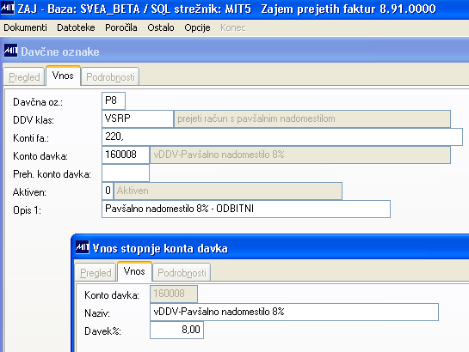
- Primer vnosa nove davčne oznake za pavšalno nadomestilo (vir MIT Orkester)

Vnos prejetih računov in samoobdavčitev

Uveden je spremenjen postopek vnosa samoobdavčitev od uvoza, samoobdavčitev kot prejemnik blaga (promet po 76. a členu), pridobitev blaga iz EU, prejetih storitev iz EU, ki ga začnete uporabljati za davčna poročila s 1.1.2010. Davčna poročila do 31.12.2009 delajo nespremenjeno in je zato postopek vnosa nespremenjen. Razlika je na poziciji prejetega računa za nastalo obveznost iz naslova samoobdavčitve.
Do 31.12.2009 ta pozicija nima vpisane davčne oznake, davčne osnove, DDV, ker se obveznost v poročilih prikaže zaradi pozicije odbitnega (neodbitnega) DDV od samoobdavčitve. Na spodnji sliki primer vnosa samoobdavčitve z zamikom pravice do odbitka v naslednjem mesecu.
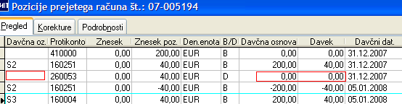
- Primer samoobdavčitve do 31.12.2009 (vir MIT Orkester)

Po 01.01.2010:
Samoobdavčitev od pridobitev blaga iz drugih članic EU (uporabljeni klasifikatorji, ki se začnejo z V(O,N) in se končajo z B – nov sklop klasifikatorjev);
Samoobdavčitev od prejetih storitev iz drugih članic EU (uporabljeni klasifikatorji, ki se začnejo z V(O,N) in se končajo z E);
Samoobdavčitev kot prejemnik blaga in storitev po 76. a členu (uporabljeni klasifikatorji, ki se začnejo z V(O,N) in se končajo z S);
Samoobdavčitev od uvoza (uporabljeni klasifikatorji, ki se začnejo z V(O,N) in se končajo z T).
Postopek samoobdavčitve je enak ne glede na vrsto samoobdavčitev.

Samoobdavčitev z nastalo obveznostjo in pravica do odbitka v istem davčnem obdobju
Prikazan vnos prejetega računa s samoobdavčitvijo v primeru samoobdavčitve kot prejemnik računa po 76. a členu in stopnja DDV je splošna stopnja (obveznost in pravica do odbitka v istem davčnem obdobju):
Na glavi prejetega računa knjižimo obveznost do dobavitelja (konto 22…) v znesku, ki smo ga dolžni plačati dobavitelju.
Pozicije prejetega računa:
Prva pozicija je protiknjižba obveznosti do dobavitelja.
Druga pozicija je obveznost zaradi obračuna DDV. V kontnem načrtu naj ima konto obveznosti za DDV 26…. vpisano oznako v polju B_D – D, da bomo imeli davčno pozicijo knjiženo v DOBRO.
Uporabimo davčni klasifikator npr. VSOS (na 3. Mestu je O). S tem davčnim klasifikatorjem izkažemo obveznost za obračunani DDV. V davčnih poročilih davčna osnova in obračunani DDV. DDV-O obrazec rubrike 25 za davek in 31 za osnovo. Evidenca I-RAČ rubrike 20 za davek in 25 za osnovo. Evidenca P-RAČ rubrika 8 za osnovo.
Tretja pozicija je pravica do odbitka obračunanega DDV. Uporabimo davčni klasifikator npr. VSRS (na 3. Mestu je R). S tem davčnim klasifikatorjem izkažemo pravico do odbitka obračunanega DDV. V DDV-O obrazcu je prikazan DDV v rubriki 41 za davek. Evidenca I-RAČ nič. Evidenca P-RAČ rubrika 18 za davek.
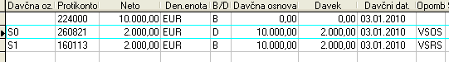
- Primer samoobdavčitve na poziciji prejetih računov – obveznost in pravica v istem obdobju

Samoobdavčitev z nastalo obveznostjo in pravica do odbitka NI v istem davčnem obdobju
Prikazan vnos prejetega računa s samoobdavčitvijo v primeru samoobdavčitve kot prejemnik računa po 76. a členu in stopnja DDV je splošna stopnja (obveznost in pravica do odbitka NI v istem davčnem obdobju):
Na glavi prejetega računa knjižimo obveznost do dobavitelja (konto 22…) v znesku, ki smo ga dolžni plačati dobavitelju.
Pozicije prejetega računa:
Prva pozicija je protiknjižba obveznosti do dobavitelja.
Druga pozicija je obveznost zaradi obračuna DDV. Uporabimo davčni klasifikator npr. VSNS (na 3. Mestu je N). S tem davčnim klasifikatorjem izkažemo obveznost za obračunani DDV in nimamo pravice do odbitka DDV. Konto na poziciji je konto obveznosti za obračun DDV – 260… v dobro.
V DDV-O obrazcu je zajeto v rubriki 25 davek in 31 osnova za obračun DDV. Evidenca I-RAČ rubrike 20 za davek in 25 za osnovo. Evidenca P-RAČ rubrika 8 za osnovo in davek, ki se ne odbitja v rubriki 17. Davčno obdobje je datum nastanka obveznosti npr. 3.1.2010.
Tretja pozicija je protiknjižba obveznosti za obračun DDV brez pravice do odbitka obračunanega DDV. Isto davčno obdobje kot je pozicija za nastalo obveznost.
Četrta pozicija je davčna pozicija z davčnim obdobjem, ko imamo pravico do upoštevanja obračunanega DDV. Uporabimo davčni klasifikator npr. VSRS (na 3. Mestu je R). S tem davčnim klasifikatorjem izkažemo pravico do odbitka obračunanega DDV. Konto na poziciji je konto, ki je vnesen na davčni oznaki za odbitni DDV.
V DDV-O obrazcu je zajeto v rubriki 41 davek. Evidenca P-RAČ pa rubrika 18 za odbitni DDV. Davčno obdobje je npr. 3.2.2010.
Peta pozicija je protiknjižba pravice do odbitka DDV - v istem davčnem obdobju.

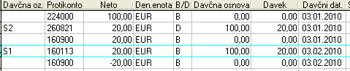
- Primer samoobdavčitve na poziciji prejetih računov – obveznost in pravica nista v istem obdobju

Samoobdavčitev z nastalo obveznostjo in pravica do odbitka NI v istem davčnem obdobju (račun prejmemo po zaključku davčnega obdobja)
Prikazan vnos primera samoobdavčitvije, ko moramo najprej izkazati obveznost s svojo interno številko. Račun prejmemo naknadno in na prejetem računu kot prejemnik računa po 76. a členu prikažemo pravico do odbitka obračunanega DDV.
Na glavi prejetega računa je konto obveznosti za obračunani DDV 26…
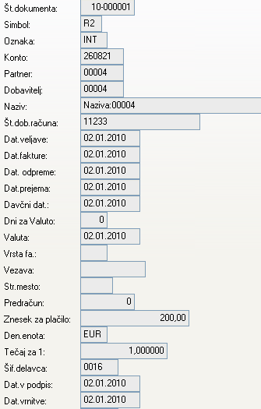
- Primer glave prejetega računa za samoobdavčitev kot svoj zapis
Zapis ima le eno pozicijo in sicer je davčna oznaka z davčnim klasifikatorjem brez pravice do odbitka DDV (npr. VSNS). Protikonto na poziciji je konto brez pravice do odbitka DDV.
- Primer pozicija prejetega računa od samoobdavčitve kot svoj zapis
Ko prejmemo račun od dobavitelja ga vnesemo pod novo interno številko kot svoj dokument.
Na glavi prejetega računa knjižimo obveznost do dobavitelja (konto 22…) v znesku, ki smo ga dolžni plačati dobavitelju.
Pozicije prejetega računa:
Prva pozicija je protiknjižba obveznosti do dobavitelja.
Druga pozicija je obveznost zaradi obračuna DDV. Uporabimo davčni klasifikator npr. VSRS (na 3. Mestu je R). S tem davčnim klasifikatorjem izkažemo pravico do odbitka obračunanega DDV.
V DDV-O obrazcu je zajeto v rubriki 41 davek. Evidenca P-RAČ rubrika 18 - davek.
Tretja pozicija je protiknjižba za vstopni DDV. Konto na poziciji je konto brez pravice do odbitka DDV. Isto davčno obdobje kot je pozicija za nastalo obveznost.

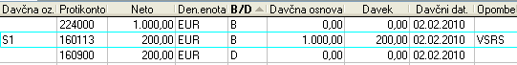
- Primer samoobdavčitve na poziciji prejetih računov – obveznost na svojem zapisu

Predlagan način vnosa prejetega računa pri katerem je potrebno izvesti samoobdavčitev:
Po vnosu podatkov na glavi prejetega računa na kateri je vpisan konto – konto obveznosti do dobavitelja vnesemo prvo pozicijo, ki predstavlja stroškovno pozicijo za prejeti račun. V primeru, da je račun v tuji denarni enoti npr. USD, naj bo tudi 1. pozicija v USD.
Potem sledi vnos pozicije za obračun obveznosti za DDV (samoobdavčitev). Konto obveznosti, ki ga imamo vpisanega v davčni oznaki naj ima v kontnem načrtu, v polju B/D vpisano D (dobro). To nam pomaga, da nam takoj program ponudi pozicijo za stran knjiženja v Dobro. Po izboru ustrezne davčne oznake, potrditev konta, nam program v polju Znesek pozicije ponudi znesek, ki ga izračuna po enačbi:
Znesek iz glave računa v EUR * % DDV (iz davčne oznake – S na 2. mestu splošna stopnja oz. N na 2. mestu nižja stopnja) / 100 %.
V primeru, da imamo na računu promet iz obeh stopnje potem moramo zneske ustrezno popraviti, ker program kot davčno osnovo upošteva vedno celotni znesek računa.
Po potrditvi zneska v polju Znesek pozicije program preračuna po obrnjeni stopnji davčno osnovo in davek (včasih tu pride do stotinske razlike glede na račun).
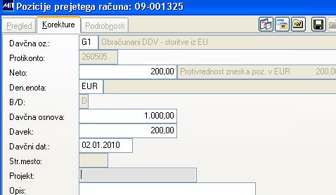
- Pozicija za obračun obveznost od samoobdavčitve
Potem sledi vnos pozicije za samoobdavčitev pri kateri je odvisno ali imamo pravico do odbitka DDV ali ne.
Vse te pozicije se knjižijo na stran knjiženja v breme in tudi pri teh pozicijah program ponudi izračunani znesek po enačbi: Znesek iz glave računa v EUR * % DDV (iz davčne oznake – S na 2. mestu splošna stopnja oz. N na 2. mestu nižja stopnja) / 100 %.

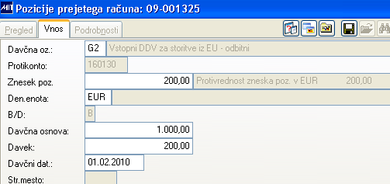
- Pozicija s pravico do odbitka od samoobdavčitve (vir MIT Orkester)

Za davčna poročila so pomembni podatki v poljih:

- davčna oznaka (preko davčne oznake program prepozna ustrezni davčni klasifikator),
- protikonto (pri odbitnih davkih se prepiše konto davka iz oznake, pri prometu brez pravice do odbitka ddv oziroma oproščenem prometu, pa se vpiše protikonto računa npr. konto iz razreda 4, če gre za stroške...),
- davčna osnova (znesek davčne osnove v EUR zajet v davčnih poročilih kot davčna osnova),
- davek (znesek davka v EUR zajet kot davek v davčnih poročilih),
- davčni datum (davčni datum iz pozicije prejetega računa ali v glavi izdanega računa določa v katerem davčnem obdobju bo davek, davčna osnova zajeta).
V davčna poročila (Evidenca-PR, Evidenca-IR, DDV-O) so zajete le tiste pozicije, ki imajo vpisano davčno oznako.

V primeru prejetega avansnega računa za dani avans za promet iz dejavnosti pri katerem moramo obračunati DDV kot prejemnik računa, izberemo iste davčne oznake kot jih pri drugih računih z enakim prometom pri katerem moramo obračunati DDV kot prejemnik računa. Na glavi računa vpišemo vplačani znesek avansa, konto je označen kot avansni račun in oznaka računa ne sme biti A, vpišemo številko predračuna, ki je že knjižen v saldakontih. Na prvi poziciji moramo uporabiti protikonto – prehodni konto - kamor bomo razknjižili znesek od vplačanega avansa. Sledita poziciji za obveznost obračuna DDV in pravico do odbitka DDV. Ko prejmemo redni račun potem storniramo avansni račun in redni račun vnesemo po enakem postopku kot če bi bil plačan brez avansa, le da vpišemo ustrezno številko predračuna iz saldakontov. Po knjiženju rednega računa se v saldakontih naredijo avtomatične preknjižbe med avansom in rednim računom.

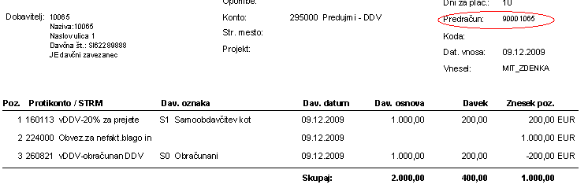
- Primer vnosa avansnega računa od avansa danega za promet iz dejavnosti po katerem se obračuna DDV kot prejemnik računa

Nova davčna poročila

Davčno poročilo v programu Glavna knjiga (Fa, ZAJ)

V meniju Poročila / Davčna poročila je novo poročilo Poročilo DDV od 01.01.2010. Prejšnja poročila so v preimenovanjem meniju Poročila DDV do 31.12.2009. Uporabnik mora imeti pravico GK.POROCILA.
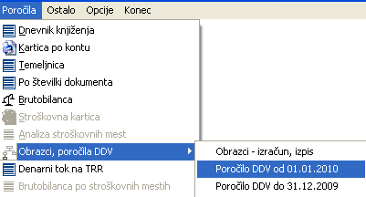

- Podmeni za novo Poročilo DDV (vir MIT Orkester)

Po vstopu v podmeni Poročilo DDV, se pokaže vstopna maska z naslednjimi možnostmi oziroma možnimi omejitvami:
- Enota - omejitev podatkov glede na enoto iz prejetega računa (odvisno od opcije programa);
- Oznaka računa
- Davčna oznaka
- Davčni klasifikator - možni vnosi za prikaz/omejitev podatkov:
- znak * - vsi klasifikatorji iz zajema (V*, O*, N*),
- naštetje nizov klasifikatorjev v obliki npr. VSR*, VNR*
- omejitev na npr. zadnji znak klasifikatorja v obliki ___E ali _N_D
Dvojni klik na polju davčni klasifikator pokaže šifrant davčnih klasifikatorjev.
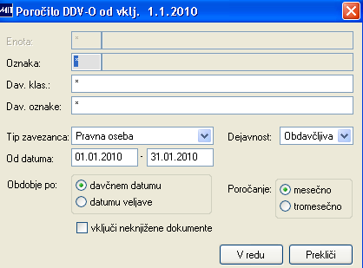
- Vstopna maska za Poročilo DDV v Zajemu (vir MIT Orkester)
- Datumsko razdobje od-do
- Vrsta obdobja davčni datum iz pozicij prejetih računov oz. datum veljave iz glave prejetih računov
- Poročanje mesečno (potrebno oddati DDV vsak mesec), tromesečno (potrebno oddati DDV na tri mesece). Razlika je v oblik davčnega obdobja.
- Opcija, da se poleg knjiženih dokumentov v programu Zajem upošteva na poročilu (zaradi kontrole) tudi v zajemu še neknjiženi računi.
Po potrditvi vstopne maske so prikazani podatki o prejetih računih, ki jih je možno izpisati v Evidenci prejetih računov, Evidenci I-RAČ in obrazec DDV-O. V desnem meniju je omogočena priprava elektronskega obrazca za DURS.
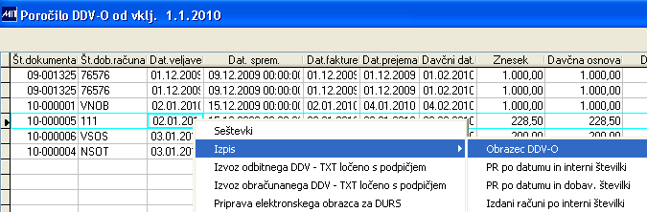
- Pregled računov na predogled v Zajemu (vir MIT Orkester)
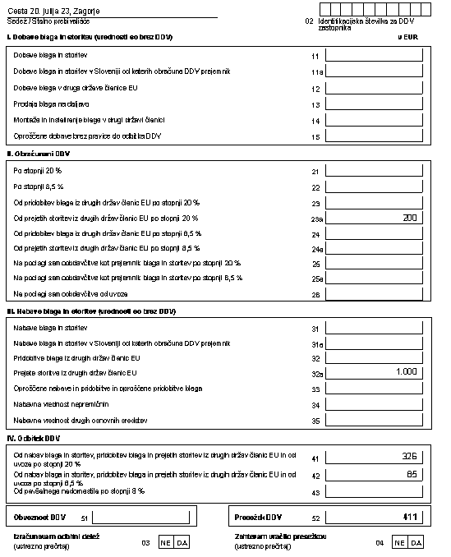
- DDV-O obrazec po 1.1.2010 (vir MIT Orkester)
Opcija na desni klik »Izvoz odbitnega DDV – TXT ločeno s podpičjem« omogoča izvoz podatkov s strukturo datoteke, ki je predpisana v uradnem listu za namene izpisa podatkov za elektronsko vodene poslovne knjige. Program ponudi mesto shranitve datoteke, pred shranitvijo je omogočen vpis naziva datoteke, ki naj bo »Izpis odbitka DDV« in oblika datoteke txt. Datoteka vsebuje podatke o prejetih računih v izbranem obdobju iz vstopne maske.
Opcija na desni klik »Izvoz obračunanega DDV – TXT ločeno s podpičjem« omogoča izvoz podatkov s strukturo datoteke, ki je predpisana v uradnem listu za namene izpisa podatkov za elektronsko vodene poslovne knjige. Program ponudi mesto shranitve datoteke, pred shranitvijo je omogočen vpis naziva datoteke, ki naj bo »Izpis obračunanega DDV« in oblika datoteke txt. Datoteka vsebuje podatke o obračunanem DDV v izbranem obdobju iz vstopne maske.

V prilogi excel datoteka z opisom davčnih klasifikatorjem

V datoteki so opisani davčni klasifikatorji in kje se davčni klasifikator v obrazcu DDV-O, Evidenci P-RAČ in Evidenci I-rač upoštevajo.

Vnos izdane fakture po 76. a členu – vnos davčne oznake

V kolikor boste izdajali fakture po 76.a členu je potrebno v meniju FA/Datoteke/Davčne oznake dodatni nov davčne oznake. V tabeli je dodano novo polje Davek dolg % namenjen je za vnos procenta davka, ki bi moral biti obračunan na fakturi, če faktura ne bi bila izdana po 76.a členu.
Vnos davčne oznake- primer:
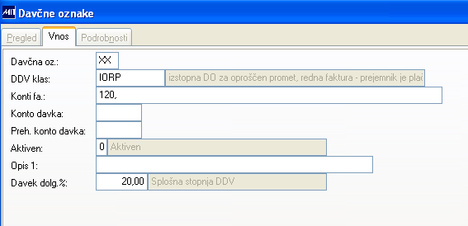

Davčno oznako izberemo sami glede na svoj šifrant. V našem primeru XX. Izberemo nov davčni klasifikator IORP ali IOAP . V kolikor bi fakturirali več davčnih stopenj se za toliko stopenj vnese davčnih oznak.
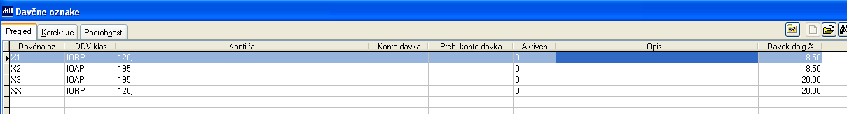

Vnos izdane fakture po 76. a členu – vnos fakture
Pri vnosu take fakture je potrebno pravilno izbrati davčno oznako na pozicijah faktur.

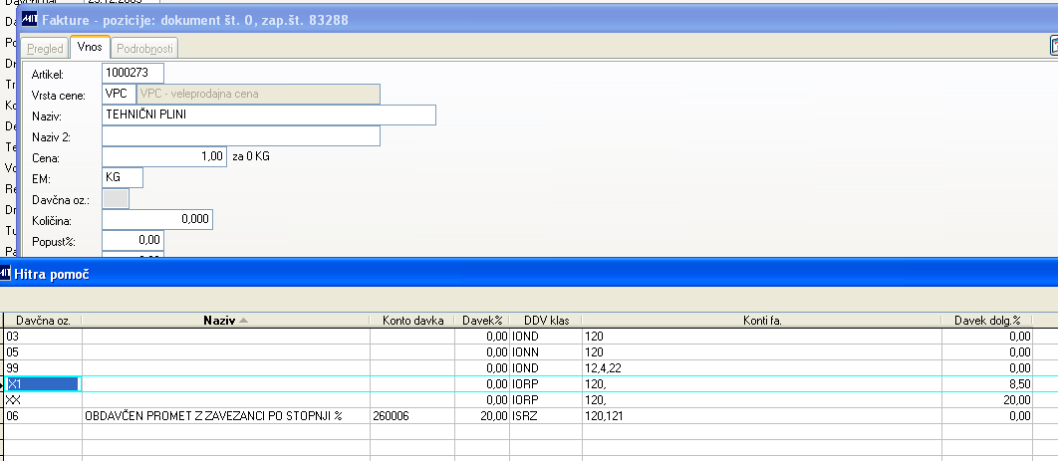

Na izpisu fakture se bo pojavila Specifikacija obračunanega davka in specifikacija Obrnjena davčna obveznost – davek, ki ga mora prejemnik obračunati in odvesti.

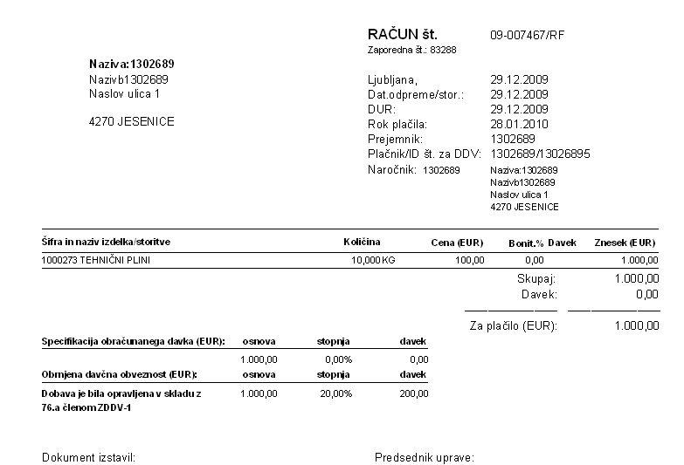

Oblikovanje faktur: dodatno polje je dodano samo na osnovni fakturi MBKDFA000S
V kolikor imate izpise vključene v redno vzdrževanje je potrebno sporočiti v MIT, da se bo vašim fakturam dodalo dodatno polje na izpisu.
Kdor ima lastno oblikovane fakture mora koordinator sam poskrbeti za dodatno polje na vseh njihovih fakturah.
Dodatna polja:

Poročila – Evidenca IR

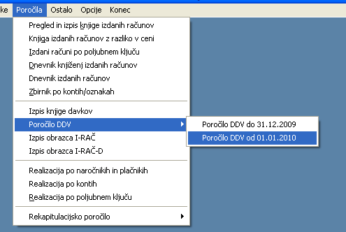

Evidenca IR:
V evidenco IR se z fakture izstavljene po 76.a členu zajame samo osnova.

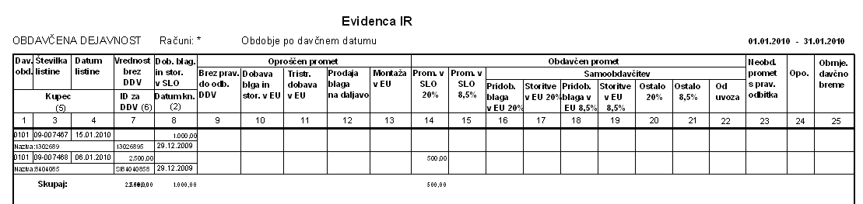

DDV-O obrazec:
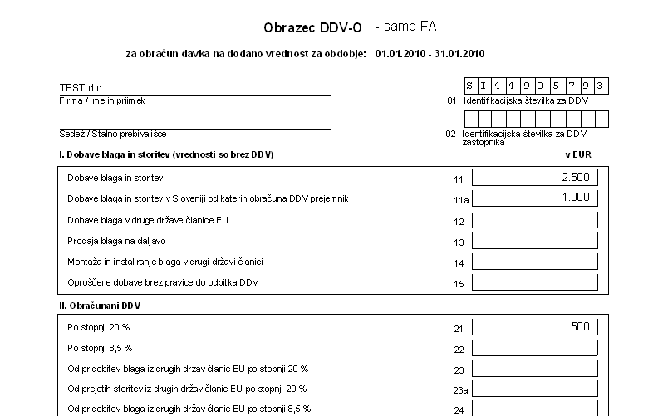

Poročila – Rekapitulacijsko poročilo

Rekapitulacijsko poročilo – ločen meni je za poročilo do 31.12.2009 in od 01.01.2010 ravno tako za vnos popravkov za pretekla obdobja.

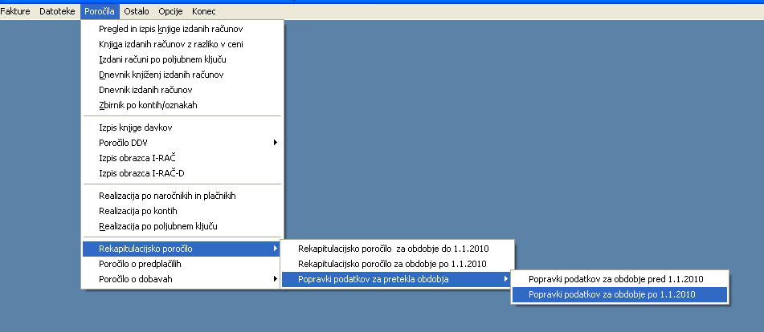

Izborni pogoji za Rekapitulacijsko poročilo so za mesečno poročanje in ne več za kvartalno.
Na okno za izbor je dodana tudi možnost izbora generiranja XML datoteka. V kolikor imamo izbrano to možnost nam program generira XML brez izpisa. Če želimo izpisati poročilo je potrebno odkljukati opcija XML in se poročilo izpiše.

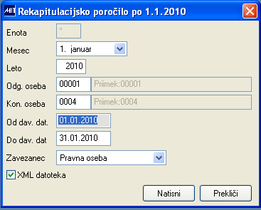

Poročila – Poročilo o dobavah (76. a člen)

Poročilo o dobavah (76.a člen) - paket Fakturiranje/Poročila/Poročilo o dobavah
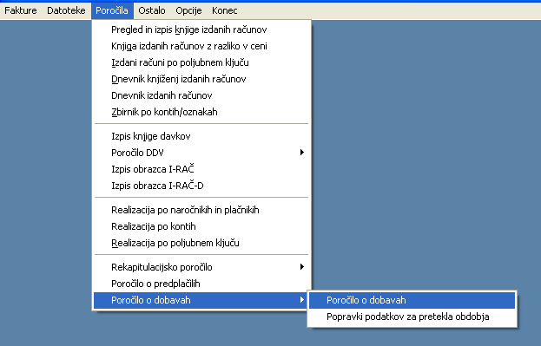

Poročilo je sestavljeno iz A in B dela obrazca.
A – Podatki o dobavah blaga in storitev za tekoče obdobje se zajemajo iz faktur, ki vsebujejo davčne klasifikatorje IOAP in IORP.
B – Popravki podatkov za pretekla obdobja se zajemajo iz menija Poročila/Poročila o dobavah/Popravki podatkov za pretekla obdobja. Tu uporabnik ročno vnese vse potrebna popravke za pretekla obdobja.
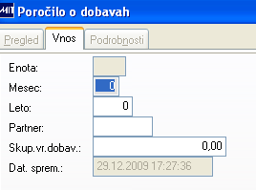

Izborni podatki za Poročilo o dobavah so enaki kot na Rekapitulacijskem poročilu. Ravno tako se poroča za leto in mesec.
Na okno za izbor je dodana tudi možnost izbora generiranja XML datoteka. V kolikor imamo izbrano to možnost nam program generira XML brez izpisa. Če želimo izpisati poročilo je potrebno odkljukati opcija XML in se poročilo izpiše.
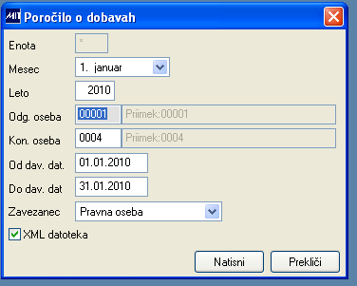

V kolikor izberemo kreiranje XML datoteke nas program vpraša za pot kam naj shranimo to datoteko.

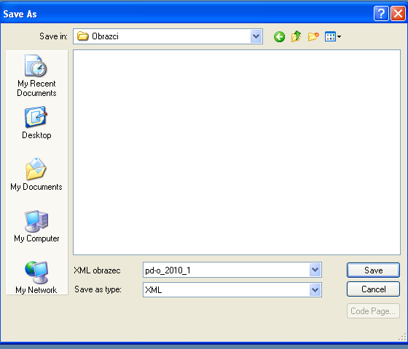

Izpis poročila:
